机密☆启用前
县（区） 科类 姓名 学号
××××××××××××××××××××密 封 线 内 不 要 答 题××××××××××××××××××××××××××××××
信息技术二类
四川省普通高校职教师资班和高职班对口招生统一考试样题（信息技术二类专业综合卷2014年版）
本试卷分第一部分（选择、判断题）和第二部分（非选择题）两部分。第一部分1至3页，第二部分4至7页。考生做答时，须将答案答在答题卡上，在本试卷和草稿纸上答题无效。满分350分。考试时间150分钟。考试结束后，将本试卷和答题卡一并交回。
第一部分（选择、判断题共150分）
注意事项：
1.答第一部分题前，考生务必将自己的姓名、准考证号、考试科目填写在指定的位置。
2.选择题必须使用2B铅笔将答案标号填涂在答题卡上对应题目标号的位置上。
3、本部分共2个大题，其中单项选择题共25小题，每小题4分，共100分；判断题共25个小题，每小题2分，共50分。
一、单项选择题(共25小题，每小题4分，共100分。每题所给的四个选项中，只有一个正确答案，请在答题卡上将该项涂黑)
1、下列各组物理量中，都是矢量的是
A、位移、时间、速度 B、速度、速率、加速度
C、加速度、力、速度 D、速度、路程、位移
2、物体做曲线运动则A、速度大小一定会改变 B、速度的方向时刻在改变
C、加速度可以为零 D、不一定是变速运动
3、对一个装满理想气体的密闭容器进行加热,容器的体积固定,下面哪种说法正确。
A．压强和密度均增大 B．压强增大, 密度保持不变
C．压强保持不变, 密度减小 D．压强和密度均减小
4、两块平行金属板带等量异种电荷，要使两板间的电压加倍，则采用的办法有
A、两极板的电荷量加倍，而距离变为原来的4倍
B、两极板的电荷量加倍，而距离变为原来的2倍
C、两极板的电荷量减半，而距离变为原来的4倍
D、两极板的电荷量减半，而距离变为原来的2倍
5、在如图电路中，当R2为多少时，R1、R2消耗电功率最大
A、R₂＝r B、R₂＝R₁+R₀
C、R₂＝R₀–R₁ D、R₂＝R₁+R₀，R₂＝r
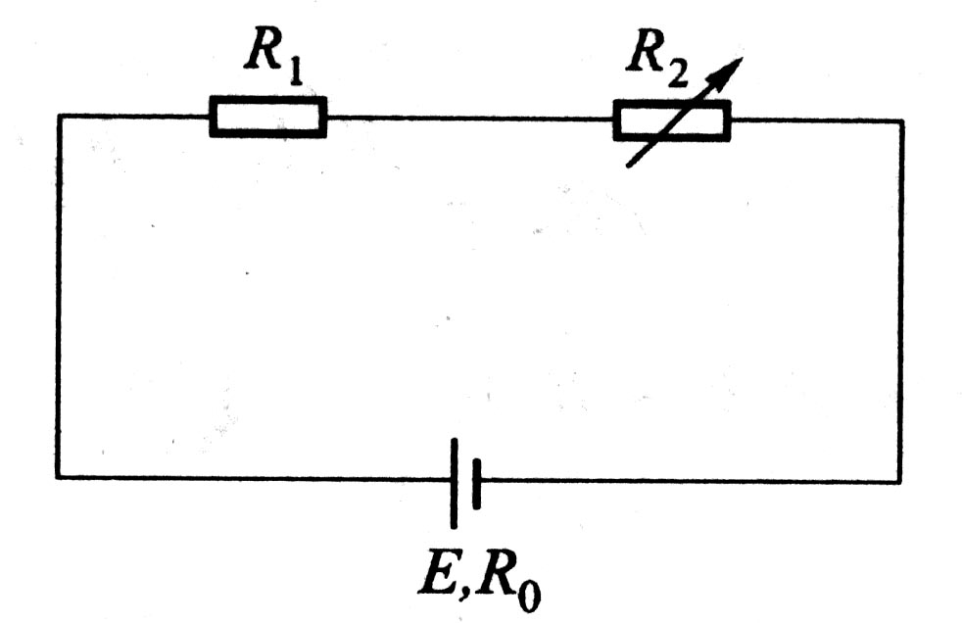

6、一个含有电源的闭合电路，当外电阻加倍时，通过的电流减小为原来的2/3，则内电阻与外电阻之比为
A、 1：2 B、1：1
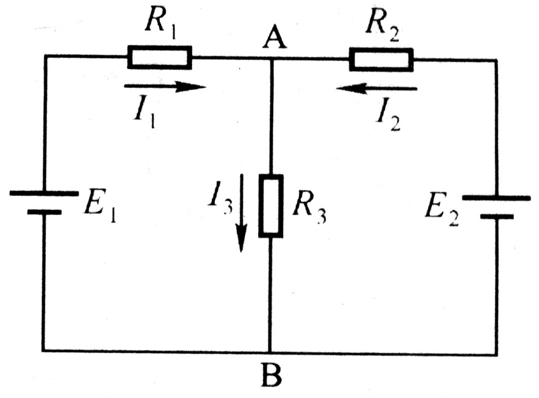
C、 2：1 D、1：3
7、如图所示电路，正确的关系式是
A、 $I_{1}＝\frac{E_{1}－E_{2}}{R_{1}＋R_{2}}$ B、 $I_{2}＝\frac{E_{2}}{R_{2}}$
C、 $I_{1}＝\frac{E_{1}－U_{\text{AB}}}{R_{1}＋\text{R3}}$ D、$I_{2}＝\frac{E_{2}－U_{\text{AB}}}{R_{2}}$
8、在磁路中，以下关于H与B的关系式论述错误的是
A、H与B方向相同，大小不相等
B、B代表电流本身产生的磁场的强弱，与介质的性质不同；H不仅与电流大小有关，而且还与介质的性质有关。
C、H相当于激励，B相当于响应
D、B与H的方向决定于电流的方向，可以用右手螺旋定则来判断。
9、空心线圈的电感与电流的关系是
A、正比关系 B、反比关系
C、与电流的平方成反比 D、无关
10、作星形连接有中线的三相不对称负载，接于对称的三相四线制电源上，则各相负载的电压
A、不对称 B、对称 C、不一定对称 D、不相同
11、某正弦电压有效值为380V，频率为50Hz，在t＝0时的值u(0)＝380V。该正弦电压的表达式为
A. u= 380sin314t V B. u= 537sin(314t＋45°)V
C. u = 380sin(314＋90°)V D. u＝537sin(314t＋90°)V
12、若 ,正弦电压，则通过该元件的电流i=
A. B.
C. D.
13、由NPN型管构成的基本共射放大电路中，输入v_{i}为正弦波，输出v₀的波形正半周出现平顶，则输出v₀产生了
A.饱和失真；B.截止失真；C.交越失真；D.不能确定。
14、功率放大三极管工作在
A.高电压、小电流状态 B.低电压、小电流状态
C.低电压、大电流状态 D.高电压、大电流状态
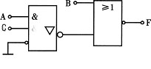
15、TTL型门电路构成的逻辑电路如图所示，则其输出函数的表达式为A.Y=$\overline{\text{AC}+B}$
Y
B.Y=$\overline{\overline{\text{AC}}+B}$
C.Y=$\overline{A+B+C}$
D.Y=
16、由主从JK触发器构成的电路如图所示，可知该电路实现的功能为
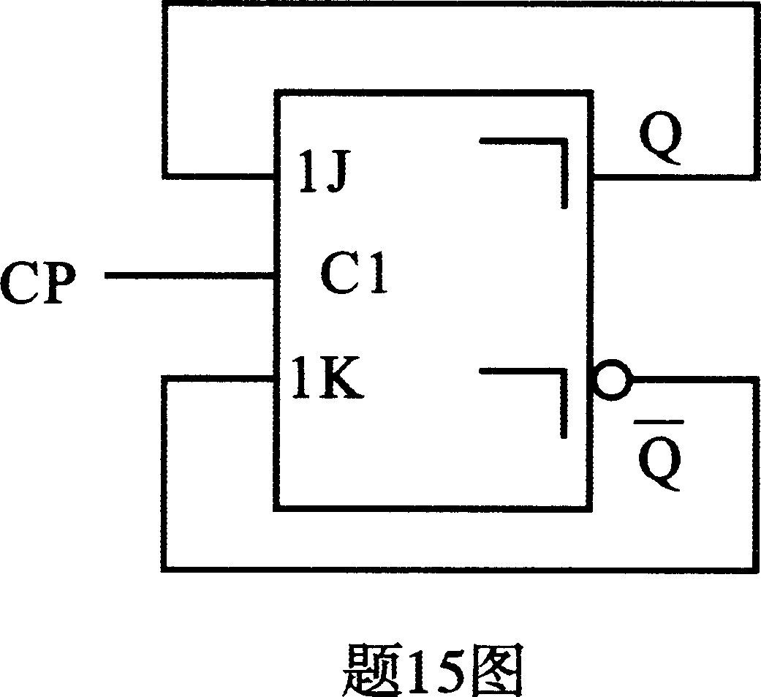
A.保持
B.置0
C.置1
D.计数

17、已知A、B为两输入或非门的输入，Y为输出，如图所示，则下列四个选项中对应输入所画的输出波形，正确的为

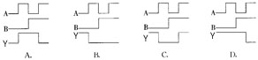

18、减1不为零转移指令的操作码是
A DJNZ B CJNE C JNZ D SJMP
19、下列哪一条指令是带进位的加法指令。
A ADDC A, #00H B ADD A, #00H
C SUBB A, #00H D MUL AB
20、已知A=08H，执行单片机指令RL A后，A里面的内容是
A 10H B 02H C 04H D 08H
21、设置中断优先级控制寄存器的是
A TCON B IP C IE D TMOD
22、若PSW.4=0,PSW.3=1,现需要堆栈保存R1的内容，可执行（ ）指令。
A .PUSH R1 B.PUSH @R1 C.PUSH 09H D.PUSH 19H
23、启动定时器T1开始定时的指令是
A .CLR TR0 B.CLR TR1 C.SETB TR0 D.SETB TR1
24、当8031外部扩展程序存储器8KB时，需使用EPROM2716 （ ）片。
A .2 B.3 C.4 D.5
25、MCS-51系列单片机中定时器/计数器T1不能工作于工作方式
A .0 B.1 C.2 D.3
二、判断题（共25小题，每小题2分，共50分。对下面叙述正确的请在答题卡上对应题号处将A涂黑，叙述错误的将B涂黑。）
26、物体从外界吸收了热量，则物体的热力学能一定增加。
27、物体的动能发生了改变，则该物体的动量一定会改变。
28、温度升高，导体的电阻一定减少。
29、如果通过某一闭合线圈的磁通不为零，则该线圈中一定有感应电流产生。
30、由于电感器有“通直阻交”的特性，所以可以用于滤波电路中。
31、在RLC串联电路中，当L>C时，端口电压u超前i，当L<C时，端口电压u滞后i。
32、若选择不同的零电位点，电路中各点的电位将发生变化，且电路中任意两点间的电压也将改变。
33、对于RLC并联交流电路，并联支路中的电流可能比总电流大。
34、电容是储能元件。把电容接到正弦交流电源上，一个周期内电容瞬时功率的平均值为零。
35、不同频率的两个正弦量可以比较相位，因而可以将相位差定义为“两个正弦量的相位之差”。
××××××××××××××××××××密 封 线 内 不 要 答 题××××××××××××××××××××××××××××××
36、感性负载并联一只适当的电容器后，可使线路的总电流增大。
37、照明负载三相不对称，必须采用三相四线制供电方式，且中性线（指干线）内不允许接熔断器或刀闸开关。
38、当示波器显示的波形模糊不清时，应增大图像的亮度。
39、晶体三极管的穿透电流越小，其稳定性越好。
40、在同相比例运算放大器中输入电阻为零。
41、分压式偏置共射放大电路，若更换晶体管使β由50变为了100，则电路的电压放大倍数变为原来的2倍。
42、RC耦合电路可以实现直流信号传输。
43、译码器工作时每次仅有一个输出端输出为有效。
44、利用单稳态触发器可以改变输出脉冲的宽度。
45、PSW是一个8位寄存器，用于保存指令执行后所产生的特征。
46、外部中断0的中断服务程序入口地址是000BH。
47、单片机从程序存储器读数据共有2条指令，分别为MOVC A, @A+PC，MOVC ,A @A+DPTR。
48、堆栈操作指令包括入栈操作指令POP direct和出栈操作指令PUSH direct。
49、在存储器扩展电路中74LS373的主要功能是存储数据。
50、指令MOVC A,@A+DPTR指令对于目的操作数的寻址数的寻址是间接寻址

第二部分（非选择题 共200分）
注意事项：
1.必须使用0.5毫米黑色墨迹签字笔在答题卡上题目所指示的答题区域内作答。作图题可先用铅笔绘出，确认后再用0.5毫米黑色墨迹签字笔描清楚。答在试卷上无效。
2.本部分共33个小题，共200分。
三、填空题(共25小题，每题4分，共100分)
51、质量为0.5kg的物体从高处自由下落，在下落的前2s内重力对物体做的功是 J
52、支持列车车厢的弹簧，固有频率为2HZ，若列车行驶在12.5m长的钢轨连成的铁道线上，运行速度为_______m/s时车厢振动最强。
53、已知某一负载的两端电压，流过的电流为sin(314t+ 30°)A，则负载电阻R=______Ω。
54、在RL串联的正弦交流电路中，R=40Ω，X_{L}=30Ω,电路的无功功率Q=480var，则视在功率S为________VA。
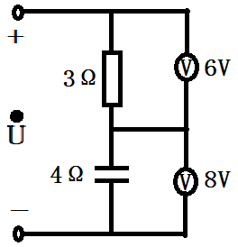
55、如图所示，给定的二端网络端口电压U为________V，端口等效总阻抗为________Ω。

56、某理想变压器的一次绕组与二次绕组的匝数比K=10，其二次绕组的负载电阻R_{L}=8Ω。若将此负载电阻折算到一次绕组上，其阻值R_{L}/为________Ω。
57、使用示波器测量信号的幅度和频率，控制旋钮选取V/div=2V，t/div=0.5mS，测得波形峰谷间为5div，探头衰减为10：1，相邻波峰间距为2div，扩展×5，该信号电压最大值为_____V。
58、如图电路中，忽略V_{BEQ}若要使V_{CEQ}=6V,则R_{b1}应为_________KΩ。

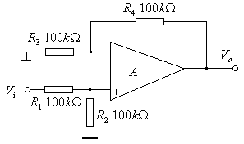
59、如图运放构成电路的闭环电压放大倍数为__________。

60、如图二极管为理想二极管，其中V₀=______________V。
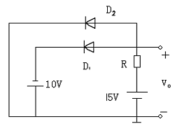
V₂
V₁

61、在改进型电容三点式LC振荡器中，对与电感支路串联的电容要求是______________。
62、$Y=\text{AB}+C+\overline{\text{AB}+C}(\text{CD}+A)+\text{BD}$的最简与或表达式为Y=_________________。
63、在卡诺图中，8个逻辑相邻项可合并成一项，并消去_________。
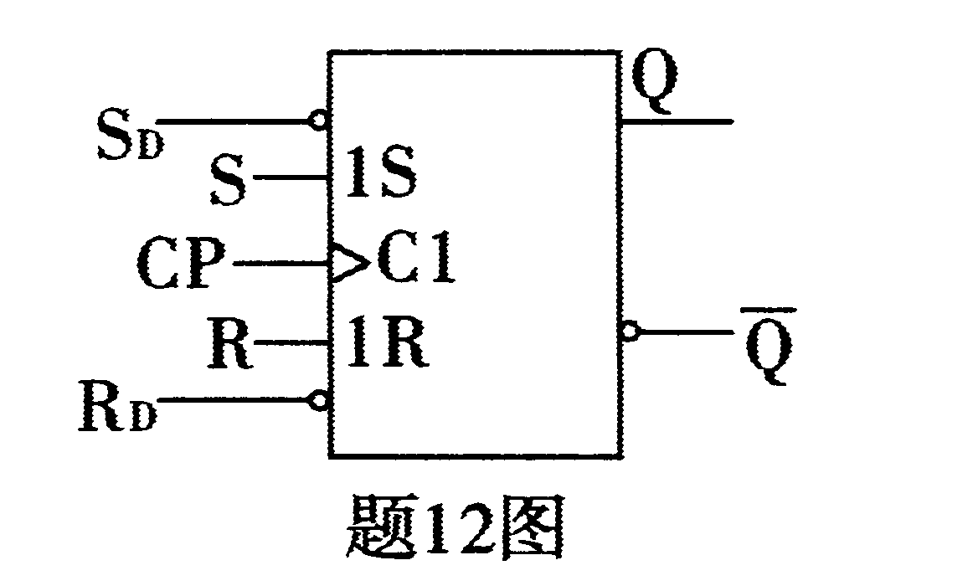
64、如图为同步RS触发器，已知$\overline{S_{D}}$=$\overline{R_{D}}$=l。在CP=1期间，当S=1，R=0时，触发器输出状态Q^{n+1}为________。
65、十进制加法计数器初态Q₃Q₂Q₁Q₀=0101，经过1009个脉冲后其状态为Q₃Q₂Q₁Q₀=_________。
66、三位二进制编码器的________个输入端子。
67、某数/模转换器的输入为4位二进制数字信号，V_{REF}=8V。若数字信号的最低位是“1”其余各位是“0”，则输出的模拟电压为_________。
68、请A的内容与R0的内容进行交换，用单片机一条指令实现的是 。
69、已知程序存储器1030H单元里面的内容是28H，A里面的内容是30H,单片机执行MOV DPTR, #1000H，MOVC A, @A+DPTR后，A里面的内容是 。
70、单片机访问外部数据存储器指令共有 条。
71、rel 偏移量的转移范围是 。
72、用一条单片机指令将进位标志位Cy清0的是 。
73、已知A=38H，单片机执行
SETB C
SUBB A, #35H后，A= 。
74、将A的低4位和高4位互换，用一条单片机指令实现的是 。
75、七段数码管根据内部发光二极管的连接方式可分为共阴极和 。
四、分析计算题（共4小题，每小题10分，共40分）
76、一个质量为2Kg的物体 ，位移随时间的函数关系式是S=5t+2t²
求：（1）物体所受合力为多大？
（2）物体在5S末的速度是多大？
77、如图所示电路中，已知：
U_{S1}=100V，U_{S2}=80V，R₂=2Ω，
I₁=4A，I₂=2A，试用基尔霍夫
定律求电阻R₁和负载N消耗的功率。
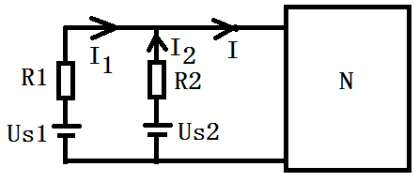

78、电路如图示，A₁、A₂均为理想运放。
(1)说明A₁，A₂及相应元件构成的电路名称及U_{o}为何种波形；
(2)当R_{F}=2KΩ时R₁如何选择；
(3)求输出信号的频率。

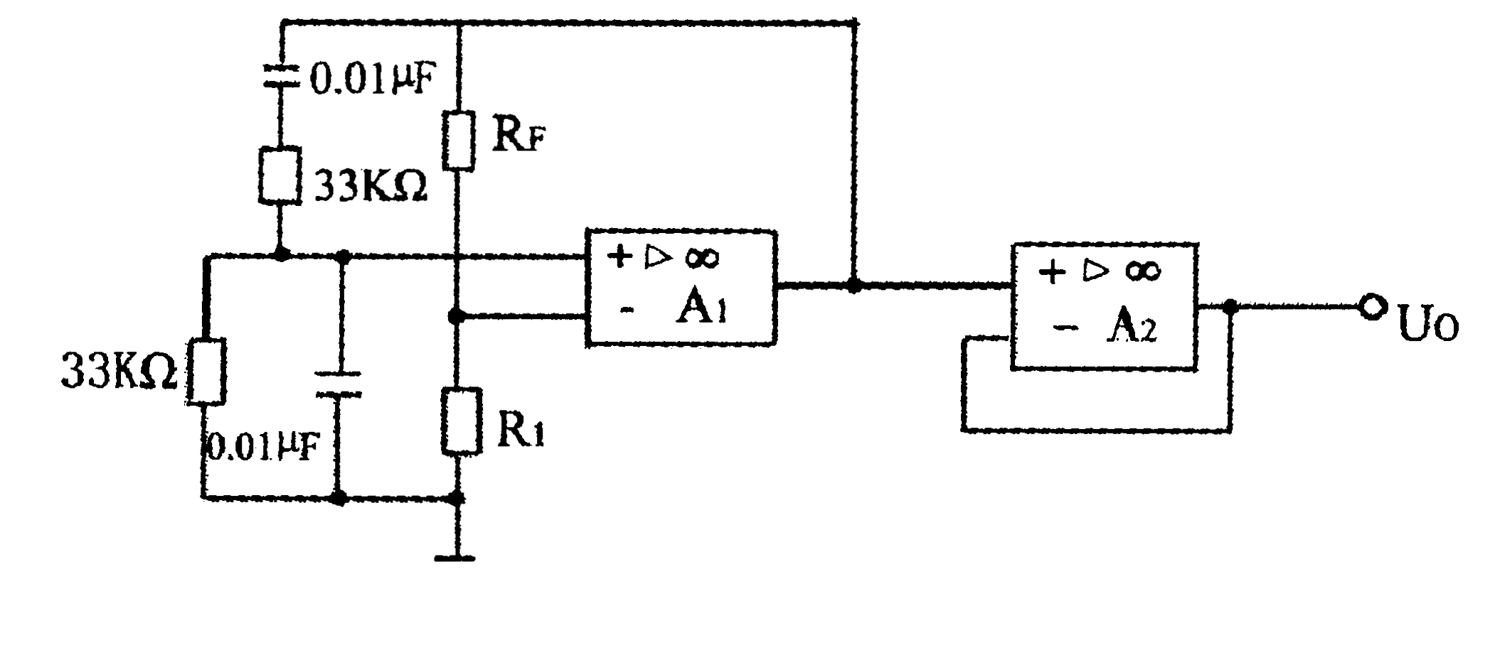

79、小功率稳压电源电路如图，稳压管V_{z}的稳定电压V_{z}=8V，R_{L}=500Ω。
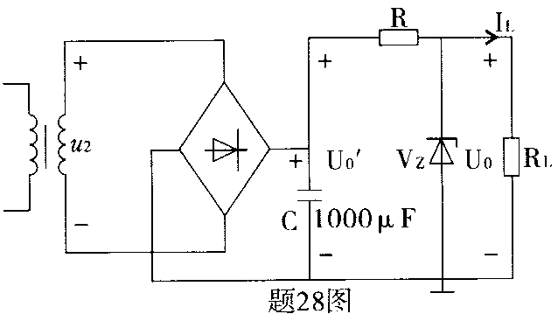
(1)指出电容C的作用；
(2)若变压器二次侧电压有效值
U₂=15V，计算电压平均值$U_{0}^{'}$；
(3)求输出直流电压U₀；
(4)计算输出直流电流I_{L}。

五、综合题（共4小题，每小题15分，共60分）
80、如图所示电路中，已知：U=220V，f=50Hz，分析下列情况：
（1）K打开时，P=3872W、I=22A，求I₁、U_{R}、U_{L}。
（2）K闭合后发现P不变，但总电流减小，试说明Z是什么性质的负载？并画出此时的相量示意图。

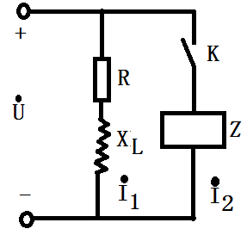

81、在如图所示电路中，已知：U_{S1}=10V，U_{S2}=18V，R₁=10Ω，R₂=4Ω，R₃=1Ω，R₄=2Ω，R₅=1Ω，R₆=6Ω。当以F为参考点时，B点的电位V_{B}=2V。试求：
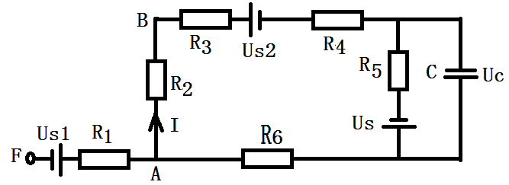
（1）电压源U_{S}的电压值；
（2）电压源U_{S}的功率；
（3）电容C两端的电压值。

82、已知X=X₂X₁X₀代表三位二进制数。设计一个组合电路，当6≥X≥3时输出Y=1，当其他情况时输出Y=0。要求：
(1)列出真值表
(2)求Y的最简与或表达式
(3)用与非门画出电路图
83、阅读下列程序，回答下列问题。
ORG 0000H
AJMP MAIN
ORG 0100H
MAIN: MOV A, #09H
MOV B, #03H
MOV 20H, #09H
SETB C
ADDC A, 20H
END
单片机执行完此程序段后，
CY= , AC= , P= , A= , (20H)= 。

四川省普通高校职教师资和高职班对口招生统一考试
信息技术二类专业综合样题参考答案及评分标准（2014年版本）
一、单项选择题：
1.C；2.B；3.A；4.C；5.C；6.B；7.D ；8.B；9.D；10.B；11.B；12.A；13.B；14.D；15.B；16.A；17.B；18.A；19.A；20.A；21.B；22.C；23.D；24.C；25.D。
二、判断题：
26.A；27.A；28.B；29..B ；30. A；31. B；32.B；33.A；34.A；35.B；36.B；37.A；38.B；39.A；40.B；41.B；42.B；43.A；44A；45.A；46.B；47.A；48.B；49.B；50..B。
三、填空题：
51..96.04；52.25；53.1.73Ω；54.800VA；55.10V，5Ω；56.800Ω；57.50；58.2；59.1；60.－10；61.容量较小；62.A+C+BD；63..3 个变量；64.1；65.0100；66.8；67.－0.5；68. XCH A, R0；69. 28H ；70.4；71. ﹣128～﹢127；72. CLR C；73. 02H；74. SWAP A ；75. 共阳极。
四、分析计算题：
76．解：
（1）F=8N
（2）V₀=25m/s
77.解：由节点电流定律可列写电流方程为：
$I=I_{1}+I_{2}=4+2=6A$----2分
由回路电压定律可列写网孔电压方程（电压绕行方向为顺时针）：
网孔1（左边）：$−I_{2}R_{2}+U_{S2}−U_{S1}+I_{1}R_{1}=0$
网孔2（右边)：$U_{N}−U_{S2}+I_{2}R_{2}=0$
将参数代入上述两个式子中，可求出：$R_{1}=6Ω$ $U_{N}=\text{76}V$
负载N消耗的功率为：$P_{N}=U_{N}I=\text{76}×6=\text{456}W$
78.解：A₁为同相放大器，A₂为电压跟随器；
（2）∵A_{v}F≥1
又∵$A_{v}=1+\frac{R_{F}}{R_{1}}$，$F=\frac{1}{3}$
$$∴\frac{1}{3}\left(1+\frac{R_{F}}{R_{1}}\right)≥1$$
故：$R_{1}≤\frac{1}{2}R_{F}$
∴$R_{1}≤1KΩ$
（3）$f_{o}=\frac{1}{2π\text{RC}}=\frac{1}{2×3\text{.}\text{14}×\text{33}×{\text{10}}^{3}×0\text{.}\text{01}×{\text{10}}^{−6}}\text{Hz}=\text{482}\text{.}5\text{Hz}$
79．解：
（1）滤除脉动直流中的交流分量；
（2）$U_{0}^{'}$=18V
（3）U₀=8V
（4）I_{L}=16mA
80.解：（1）K打开时，电路结构为RL串联电路。
$$I_{1}=I=\text{22}A$$
由$P=I_{1}U_{R}$得：$U_{R}=\frac{P}{I_{1}}=\frac{\text{3872}}{\text{22}}=\text{176}V$
由电压三角形知道：$U_{L}=\sqrt{U^{2}−U_{R}^{2}}=\sqrt{{\text{220}}^{2}−{\text{176}}^{2}}=\text{132}V$
阻抗角$ϕ=\text{arctan}\frac{U_{L}}{U_{R}}=\text{arctan}\frac{\text{176}}{\text{132}}≈\text{53}\text{.}1^{0}$
（2）K闭合后发现P不变，总电流减小，说明Z是电容性负载。
设总电压u的初相位为零，则：
支路1电流为： $i_{1}=\text{22}\sqrt{2}\text{sin}(ωt−\text{53}\text{.}1^{0})A$
电阻R两端的电压为：$u_{R}=\text{176}\sqrt{2}\text{sin}(ωt−\text{53}\text{.}1^{0})V$
电感L两端的电压为：$u_{L}=\text{132}\sqrt{2}\text{sin}(ωt+\text{36}\text{.}9^{0})V$
支路2电流为：$i_{2}=I_{2m}\text{sin}(ωt+{\text{90}}^{0})A$
此时相量图为：

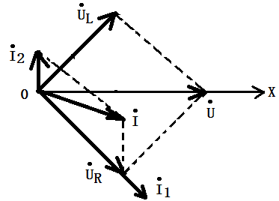

81.解：（1）以F点为参考点。则V_{F}=0V。
$$V_{B}=U_{\text{BF}}+V_{F}=−{\text{IR}}_{2}+0×R_{1}+U_{S1}+V_{F}$$
$I=\frac{U_{S1}−V_{B}}{R_{2}}=\frac{\text{10}−2}{4}=2A$
由回路电压定律可得（电压绕行方向为顺时针）：
$${\text{IR}}_{2}+{\text{IR}}_{3}+U_{S2}+{\text{IR}}_{4}+{\text{IR}}_{5}−U+{\text{IR}}_{6}=0$$
$$U_{S}=I(R_{2}+R_{3}+R_{4}+R_{5}+R_{6})+U_{S2}=2×(4+1+2+1+6)+\text{18}=\text{46}V$$
（2）电压源U_{S}的功率P为：$P=U_{S}I=\text{46}×2=\text{92}W$
（3）电容C两端的电压值为：
$$U_{C}=U_{S}−{\text{IR}}_{5}=\text{46}−2×1=\text{44}V$$
82．解：

（1）真值表
输入 |  |  | 输出
X₂ | X₁ | X₀ | Y
0 | 0 | 0 | 0
0 | 0 | 1 | 0
0 | 1 | 0 | 0
0 | 1 | 1 | 1
1 | 0 | 0 | 1
1 | 0 | 1 | 1
1 | 1 | 0 | 1
1 | 1 | 1 | 0
（2）$Y=\text{AC}+\text{BC}+A\overline{B}$
（3））$Y=\overline{\overline{\text{AC}}\overline{\text{BC}}\overline{A\overline{B}}}$
&
A
&
B
&
Y
&
C
&

83．CY= 0 , AC= 1 , P= 1 , A= 13H ,
(20H)= 09H 。

